- 两个后端的yml配置文件改成自己的
(https://mp.weixin.qq.com/)
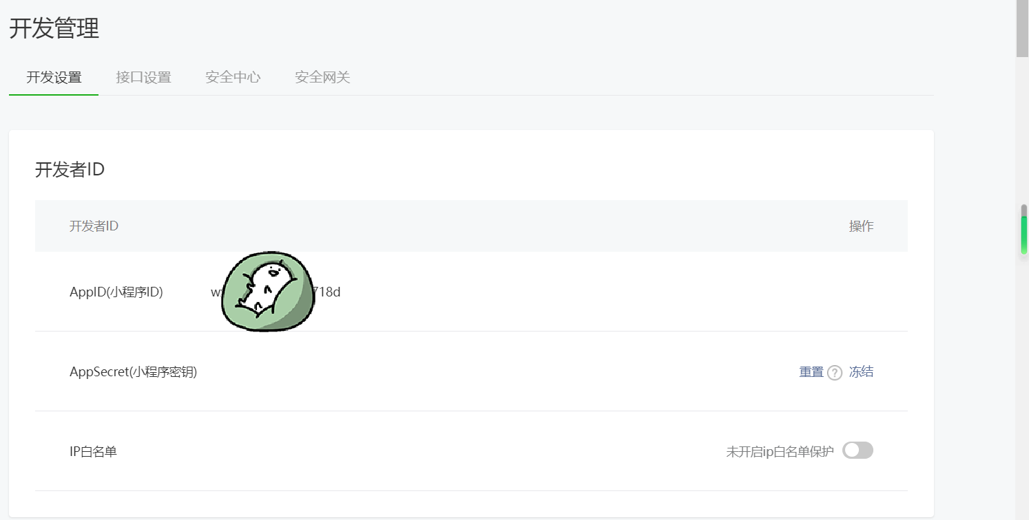

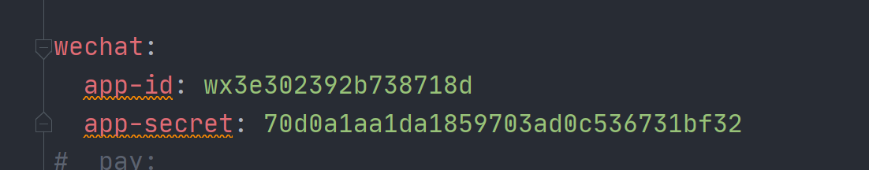
2.Hbuilder 也改成自己的
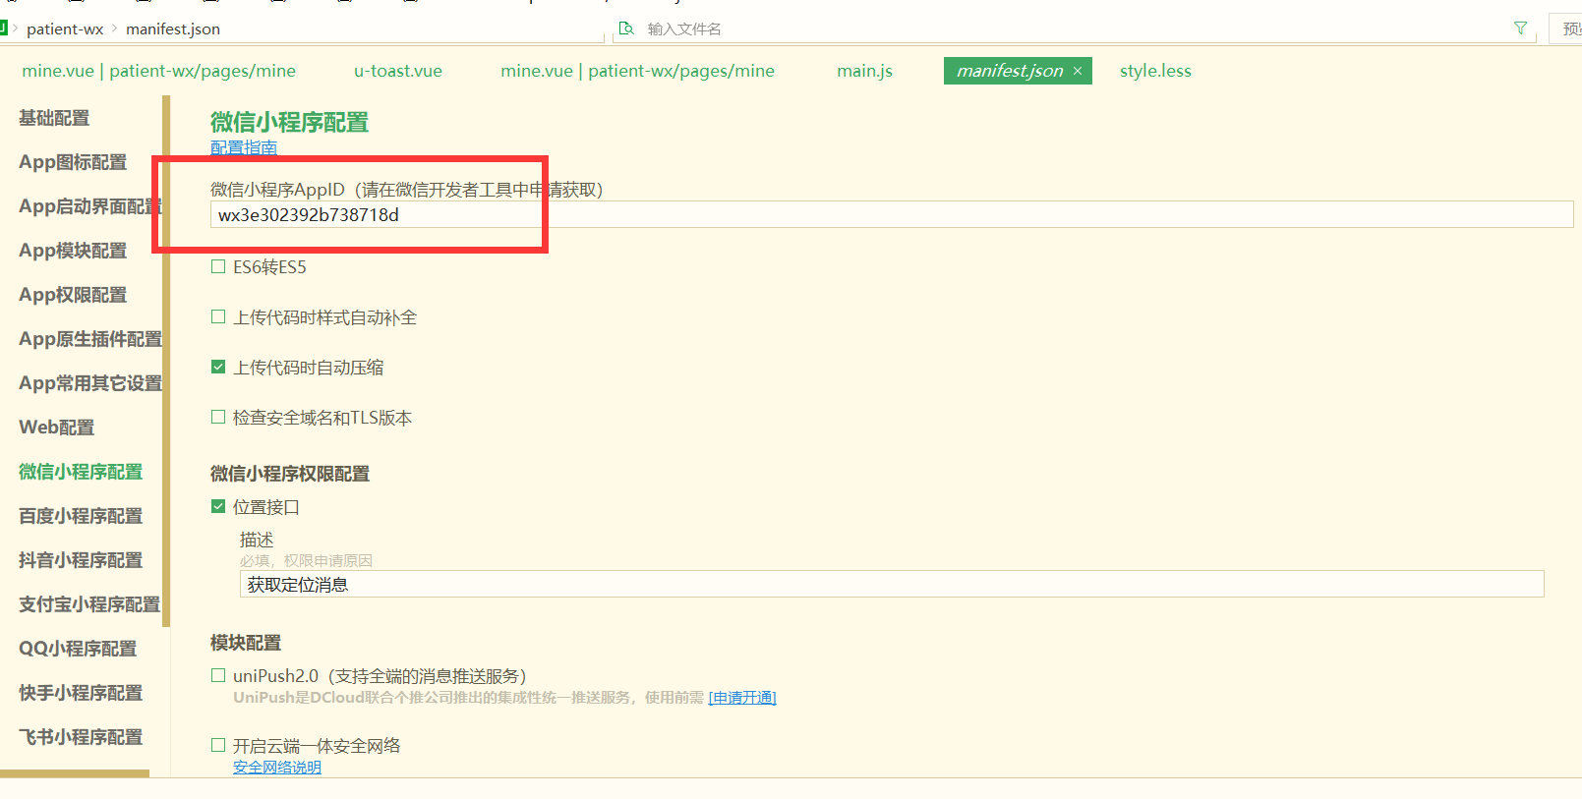
运行（通过微信开发平台运行）前需要先开通ocr
进入微信小程序管理后台(https://mp.weixin.qq.com/)，在设置->第三方设置->插件管理中添加ocr插件

- idea运行的需要把maven调成自己电脑对应的位置
- 人脸扫描在挂号之后，需要用手机模拟运行（对于本地电脑打不开摄像头的用户）
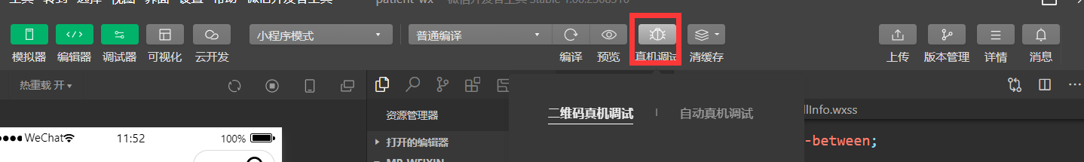

然后切换网络在同一ip网段(一般使用手机热点)
切换网络后 输入在window 命令下输入 ipconfig
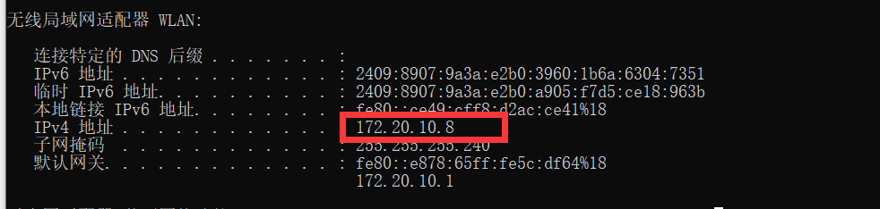
切换后请求地址(172.20.10.8)换成对应的
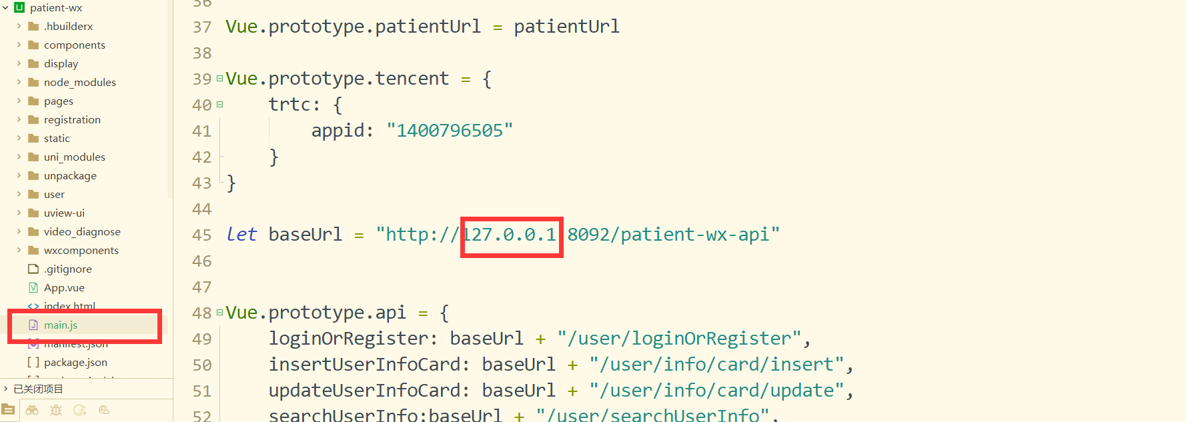

账号：admin
密码：abc123456
- 前端运行

6.有api的为后端项目，用idea打开运行



7、
wx为微信小程序
用hbuilder打开
8、 为前台 也可以用hubilder 或者vscode打开

